
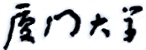

《嵌入式系统》
课程实验报告

姓名： 芦思瑶
学院：信息学院
系：软件工程系
专业： 软件工程专业
学号：11920232202561
2025年10月
第3次实验 STM32、ARM裸机设计实验
- 实验设备
（1）PC微机
（2）嵌入式系统综合实验箱（FS3399M4）
- 实验内容
  - 实验要求
1、请从设计实验1-1、1-2、1-3、1-4中任意选择一个（小键盘控制）
2、请从设计实验1-5、1-6中任意选择一个（红外遥控器控制）
3、请从设计实验1-7、1-8中任意选择一个（数码管显示）
4、设计实验2-1必做（混合编程）
5、请从设计实验2-2、2-3中任意选择一个（汇编语言）
6、请从设计实验2-4、2-5、2-6中任意选择一个（混合编程）

STM32设计实验
1-1 小键盘控制步进电机
1-2 小键盘控制陀机
1-3 小键盘控制LED灯
1-4 小键盘控制蜂鸣器
1-5 红外遥控器控制LED灯
1-6 红外遥控器控制蜂鸣器
1-7 电子钟
1-8 在数码管上显示温度采集值

选择1-3、1-5、1-7

1-3 小键盘控制LED灯
要求：
请编写程序，实现通过小键盘控制LED灯亮灭；按 “1、2、3、A”键，对应的LED1、LED2、LED3、LED4灯亮；按 “4、5、6、B”键，对应的LED1、LED2、LED3、LED4灯灭。
编程思路：
1、在直流电机“3_DC_Motor”实验工程的基础上修改程序，将新的实验工程命名为“21_Key_Led”
2、去掉“21_Key_Led”实验工程中的Dc_motor.c、tim.c、Dc_motor.h、tim.h文件
3、用“1_Led”实验工程中的gpio.c、stm32f4xx_it.c、gpio.h、stm32f4xx_it.h，代替“21_Key_Led”实验工程中的gpio.c、stm32f4xx_it.c、gpio.h、stm32f4xx_it.h
4、综合“3_DC_Motor”和“1_Led”实验工程的main.c，得到新的main.c
5、在MDK中打开“21_Key_Led”，在工程中去掉Dc_motor.c、tim.c文件
6、编译、下载、运行程序

文件目录如下：
实验结果在录屏

1-5 红外遥控器控制LED灯
要求：
请编写程序，实现通过红外遥控器控制LED灯的亮/灭；
按遥控器上的“1、2、3、4”键，对应的LED1、LED2、LED3、LED4灯亮；
按遥控器上的“5、6、7、8”键，对应的LED1、LED2、LED3、LED4灯灭。
编程思路：
1、在红外接收 “13_IR_Receive”实验工程的基础上修改程序，将新的实验工程命名为“23_IR_Receive_Led”
2、将“13_IR_Receive”和“1_Led”实验工程的gpio.c，结合起来，成为新的gpio.c
3、综合“13_IR_Receive”和“1_Led”实验工程的main.c，得到新的main.c
4、编译、下载、运行程序

文件目录如下：
实验结果在录屏

1-7 电子钟
要求：
请编写程序，实现在数码管上显示时、分、秒，每1秒变化1次。
编程思路：
1、在小键盘/数码管“11_ZLG72128”实验工程的基础上修改程序，将新的实验工程命名为“25_Clock”
2、“0-9”的七段码为：0x3f、0x06、0x5b、0x4f、0x66、0x6d、0x7d、0x07、0x7f、0x6f；“-”的七段码为0x40
3、要在8个数码管的某一位（某一个）上显示某个字符的程序如下：
#define ZLG_WRITE_ADDRESS1 0x17 //最右边的数码管（显示缓冲区首地址）
#define ZLG_WRITE_ADDRESS2 0x16 //左数第7个数码管
#define ZLG_WRITE_ADDRESS3 0x15 //左数第6个数码管
#define ZLG_WRITE_ADDRESS4 0x14 //左数第5个数码管
#define ZLG_WRITE_ADDRESS5 0x13 //左数第4个数码管
#define ZLG_WRITE_ADDRESS6 0x12 //左数第3个数码管
#define ZLG_WRITE_ADDRESS7 0x11 //左数第2个数码管
#define ZLG_WRITE_ADDRESS8 0x10 //最左边的数码管
Tx1_Buffer[0] = 0x06;
I2C_ZLG72128_Write_char(&hi2c1,0x60,ZLG_WRITE_ADDRESS7,Tx1_Buffer); //在左数第2个数码管上显示“1”
4、修改“11_ZLG72128”实验工程的main.c，得到新的main.c
5、编译、下载、运行程序

文件目录如下：
实验结果在录屏

ARM裸机设计实验
2-1 LED灯（混合编程）
2-2 呼吸灯（汇编语言）
2-3 蜂鸣器（汇编语言）
2-4 查询方式按键控制蜂鸣器（混合编程）
2-5 中断方式按键控制蜂鸣器（混合编程）
2-6 串口发送与接收（混合编程）

选择2-1、2-3、2-4
2-1 LED灯（混合编程）
要求：
请采用汇编语言与C语言混合编程的方式编写LED灯实验程序：01-fs_led
编程思路：
请参考03-fs_beep实验工程的程序，只需要编写（修改）以下4个程序，其余的程序与03-fs_beep实验工程中的相同：
main.c
fs3399_led.c
fs3399_led.h
Makefile

步骤（共用过程）：
依据第一次验证实验的步骤进行。
前置工作：
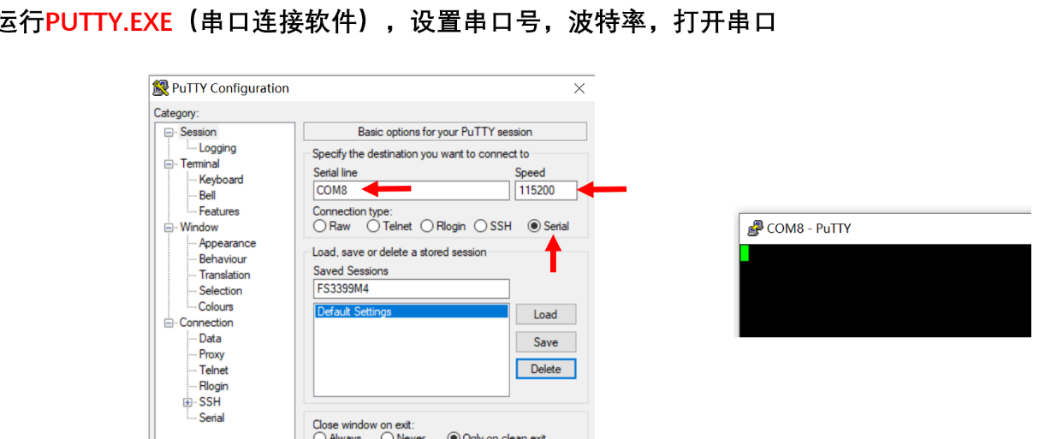
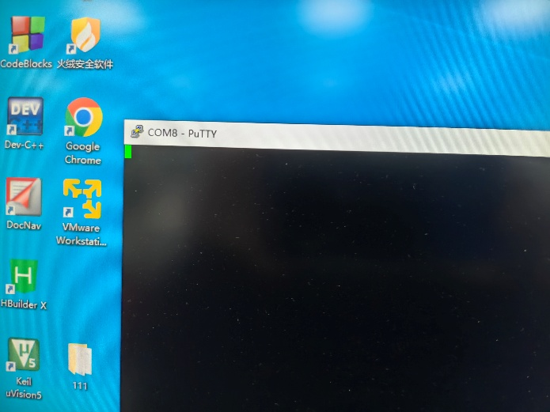
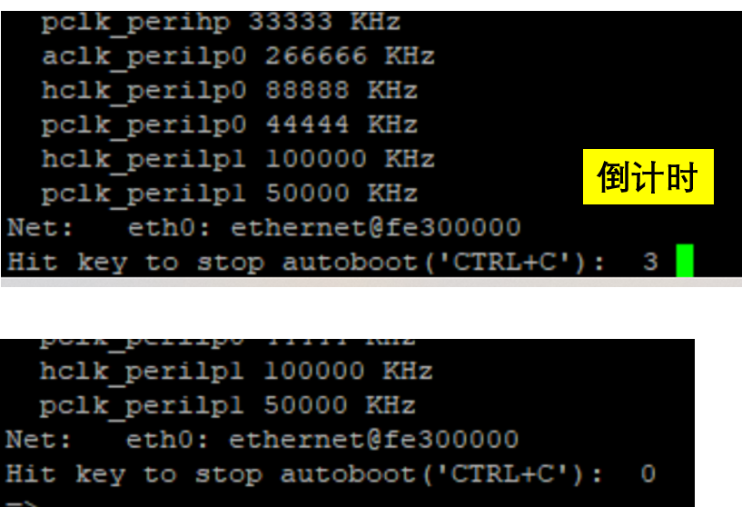
打开虚拟机：
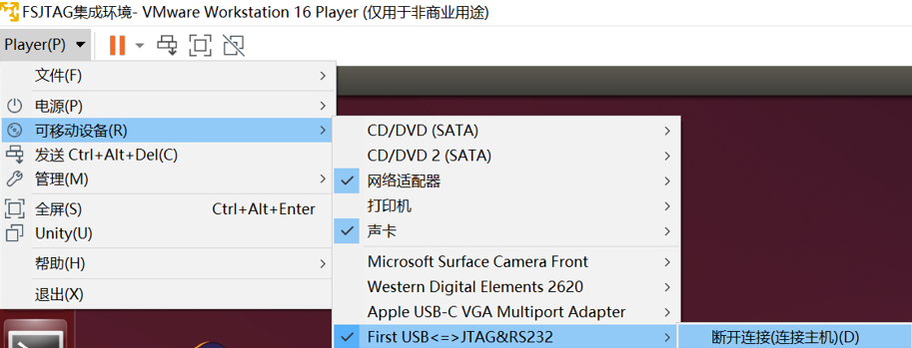
在Ubuntu中，运行FS_JTAG，连接到fs3399
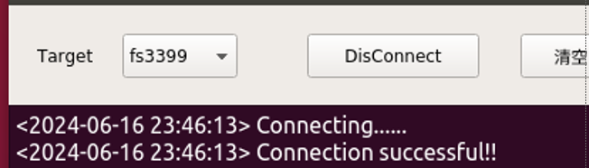
打开项目文件夹：Ubuntu：/home/linux/workspace/fs3399
运行Eclipse Platform
打开实验工程（替换成自己完成的实验文件）
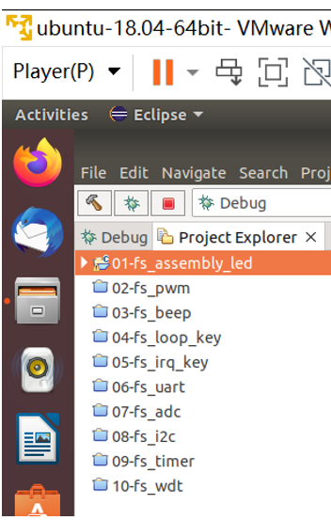
编译实验工程：
（忽略设置参数这一步）
运行实验工程，在实验工程处于打开的情况下，点击：Run ->Debug Configurations
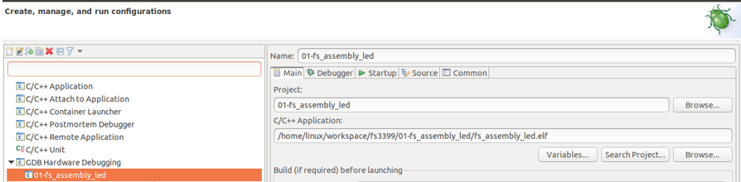
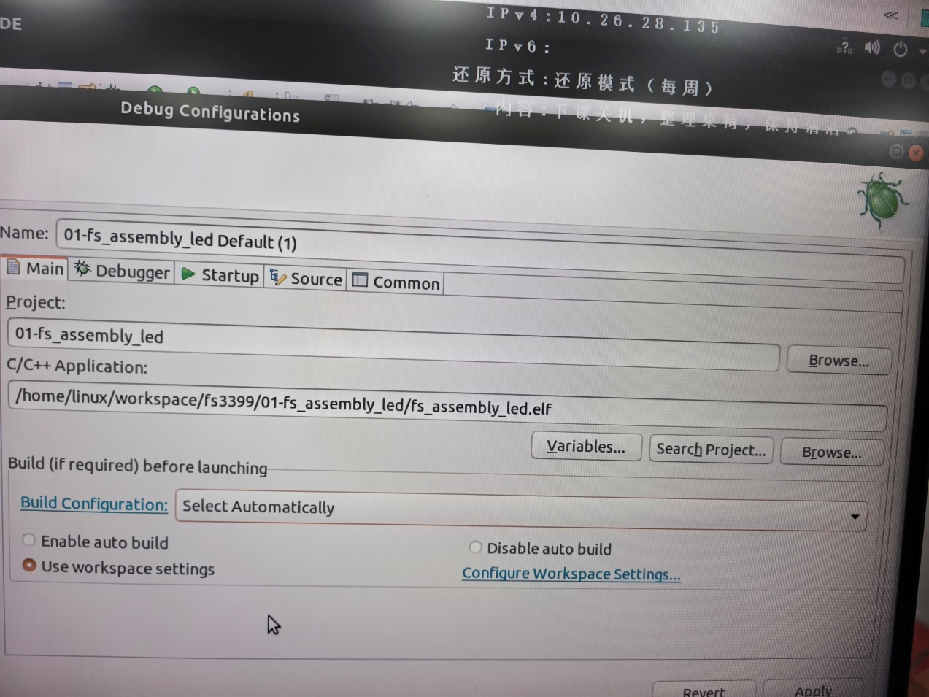
实验工程进入调试状态，点击运行图标，运行实验工程

现场拍摄部分：
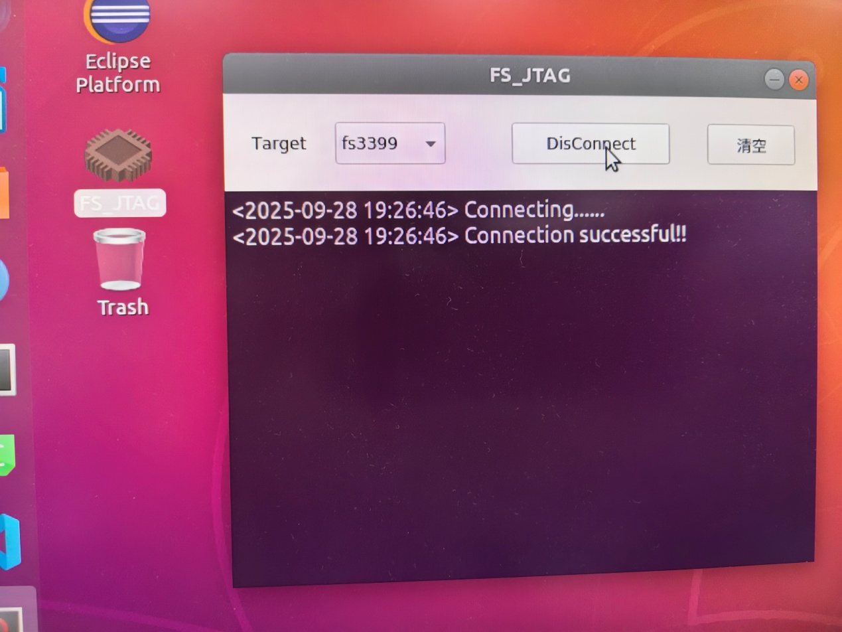
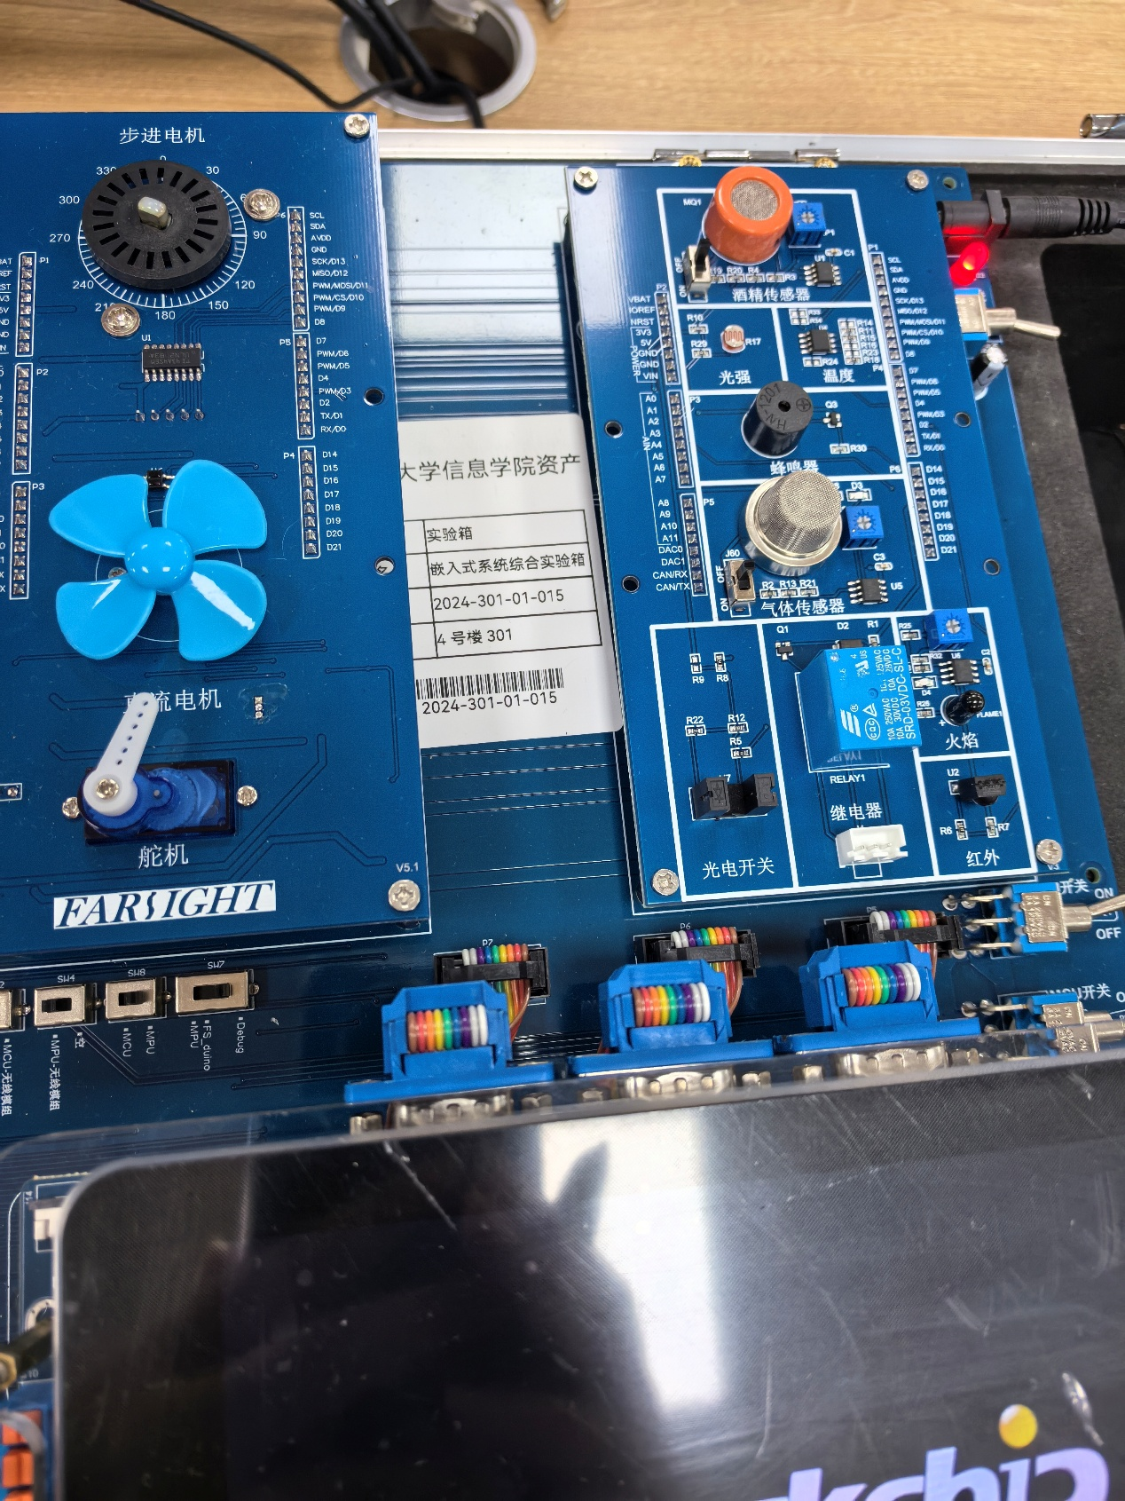
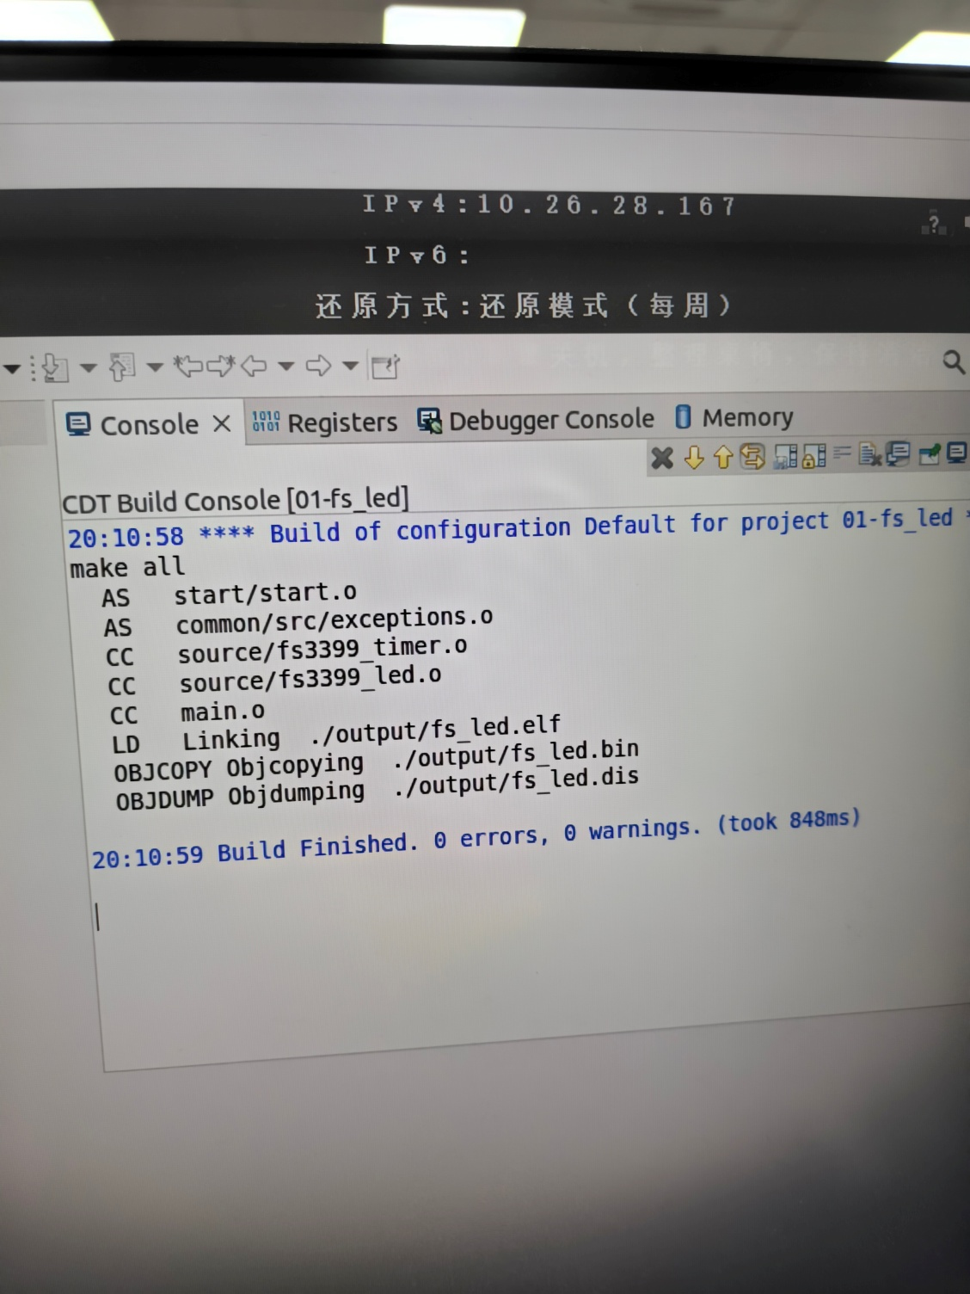
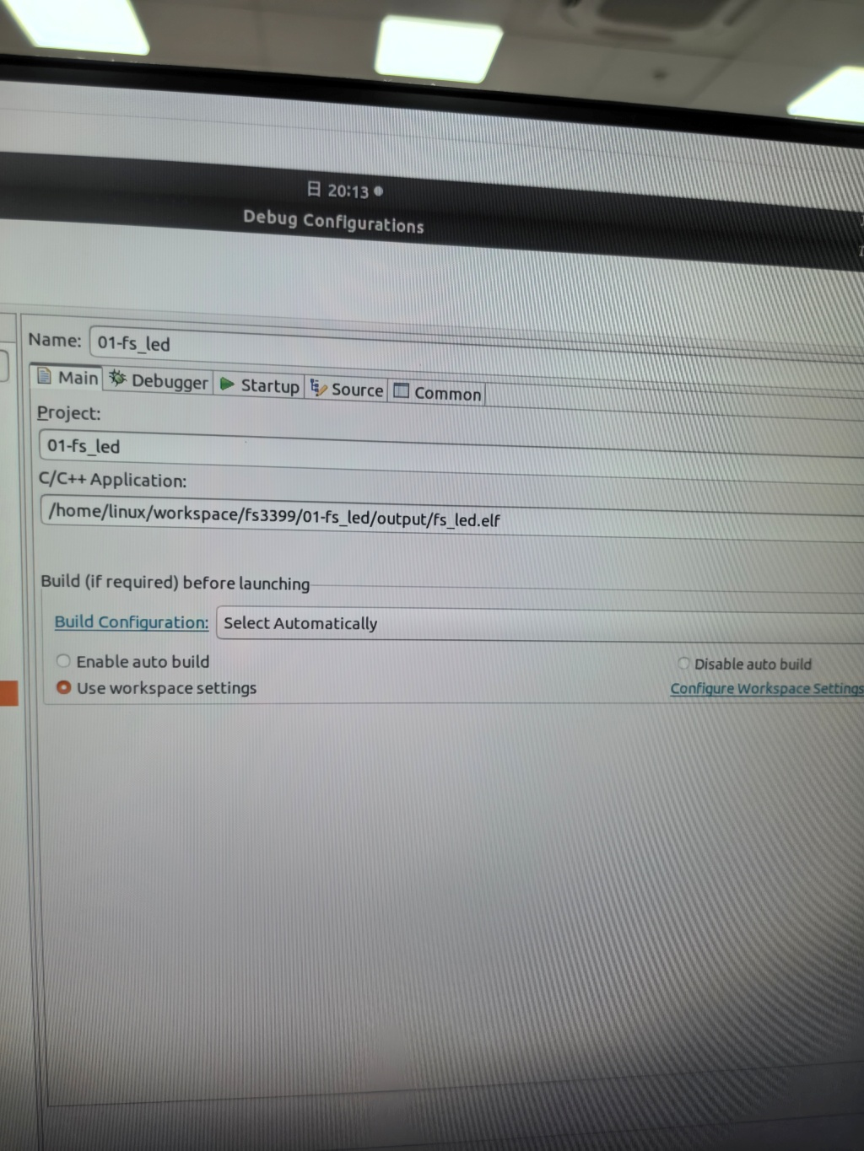
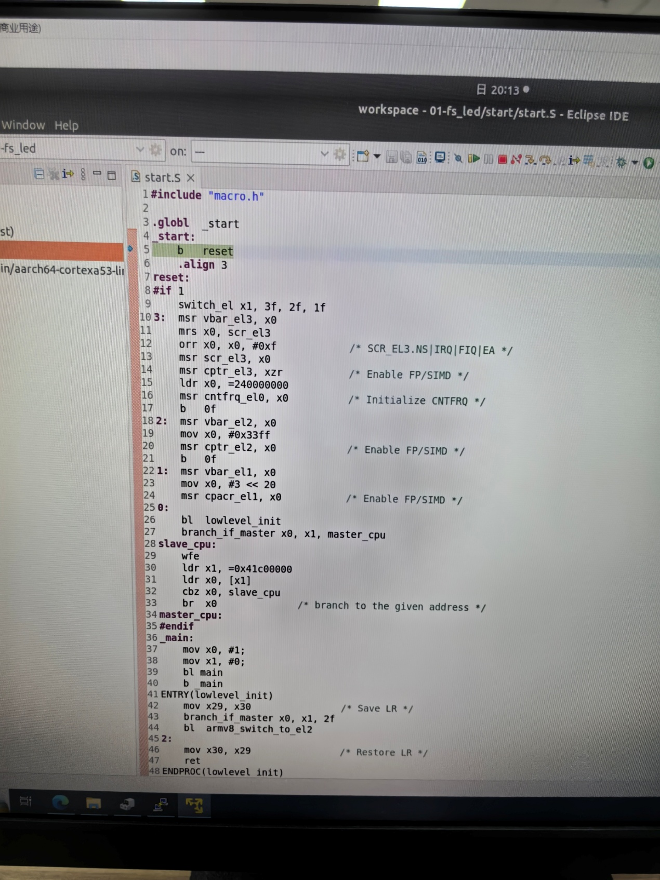
2-1结果
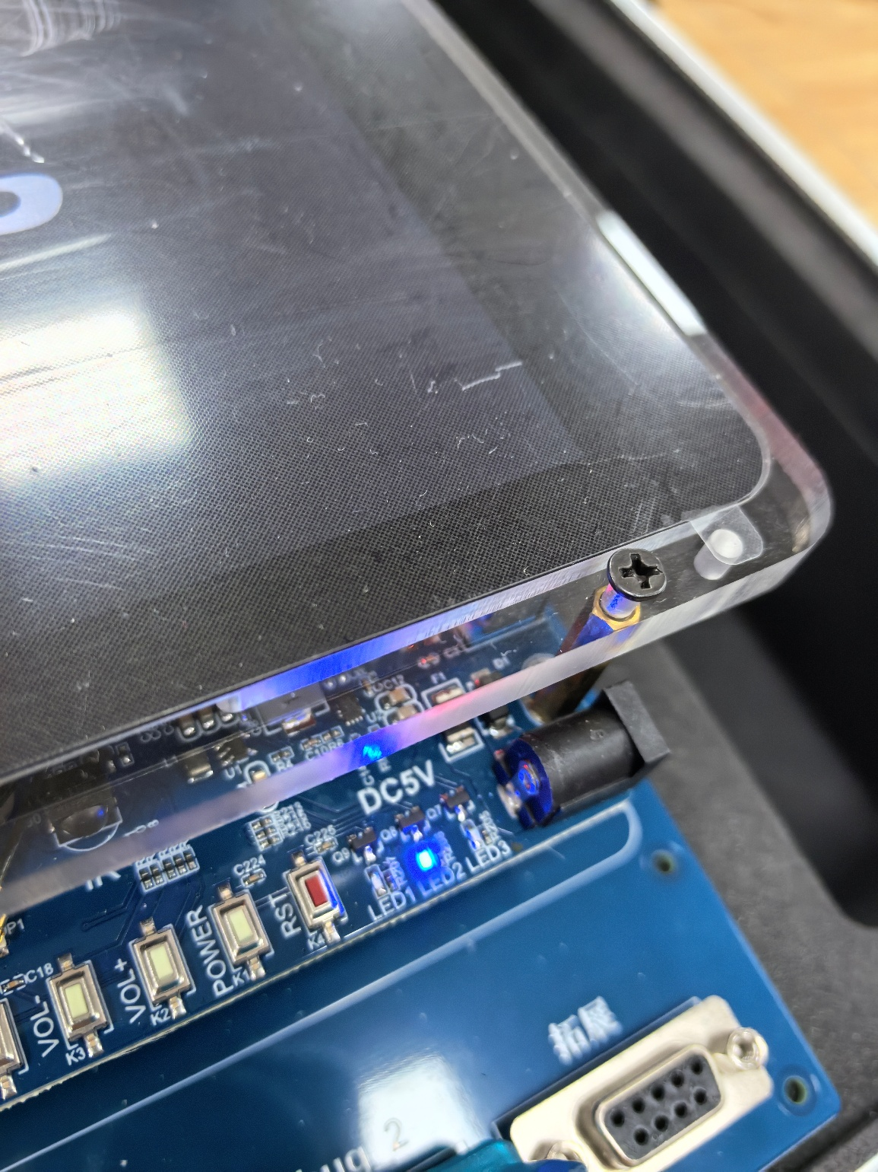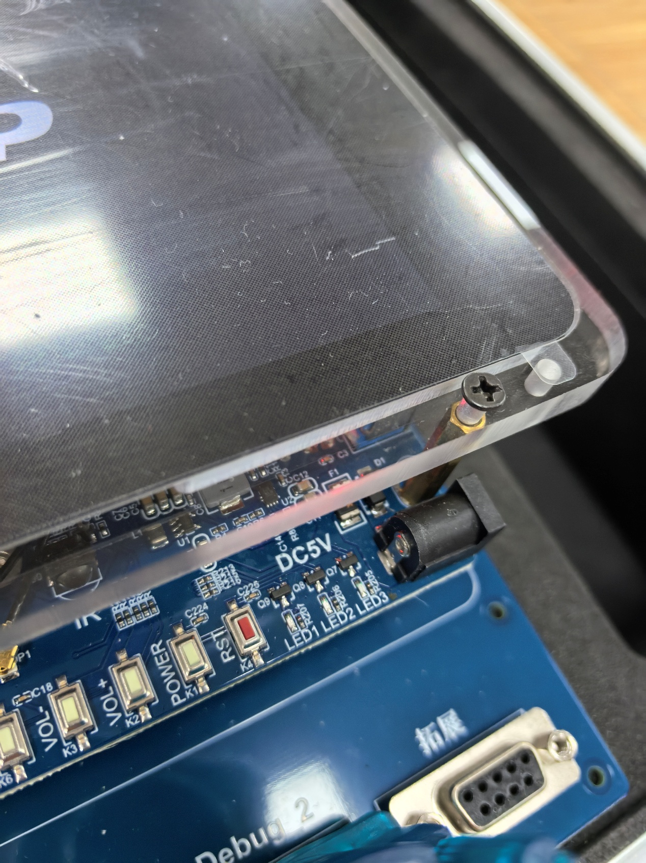

2-3 蜂鸣器（汇编语言）
要求：
请采用汇编语言的方式编写蜂鸣器实验程序：03-fs_assembly_beep
编程思路：
请参考01-fs_assembly_led实验工程的程序，只需要编写（修改）以下3个程序，其它程序与01-fs_assembly_led实验工程相同：
fs_assembly_beep.s
Makefile
map.lds

实验结果：
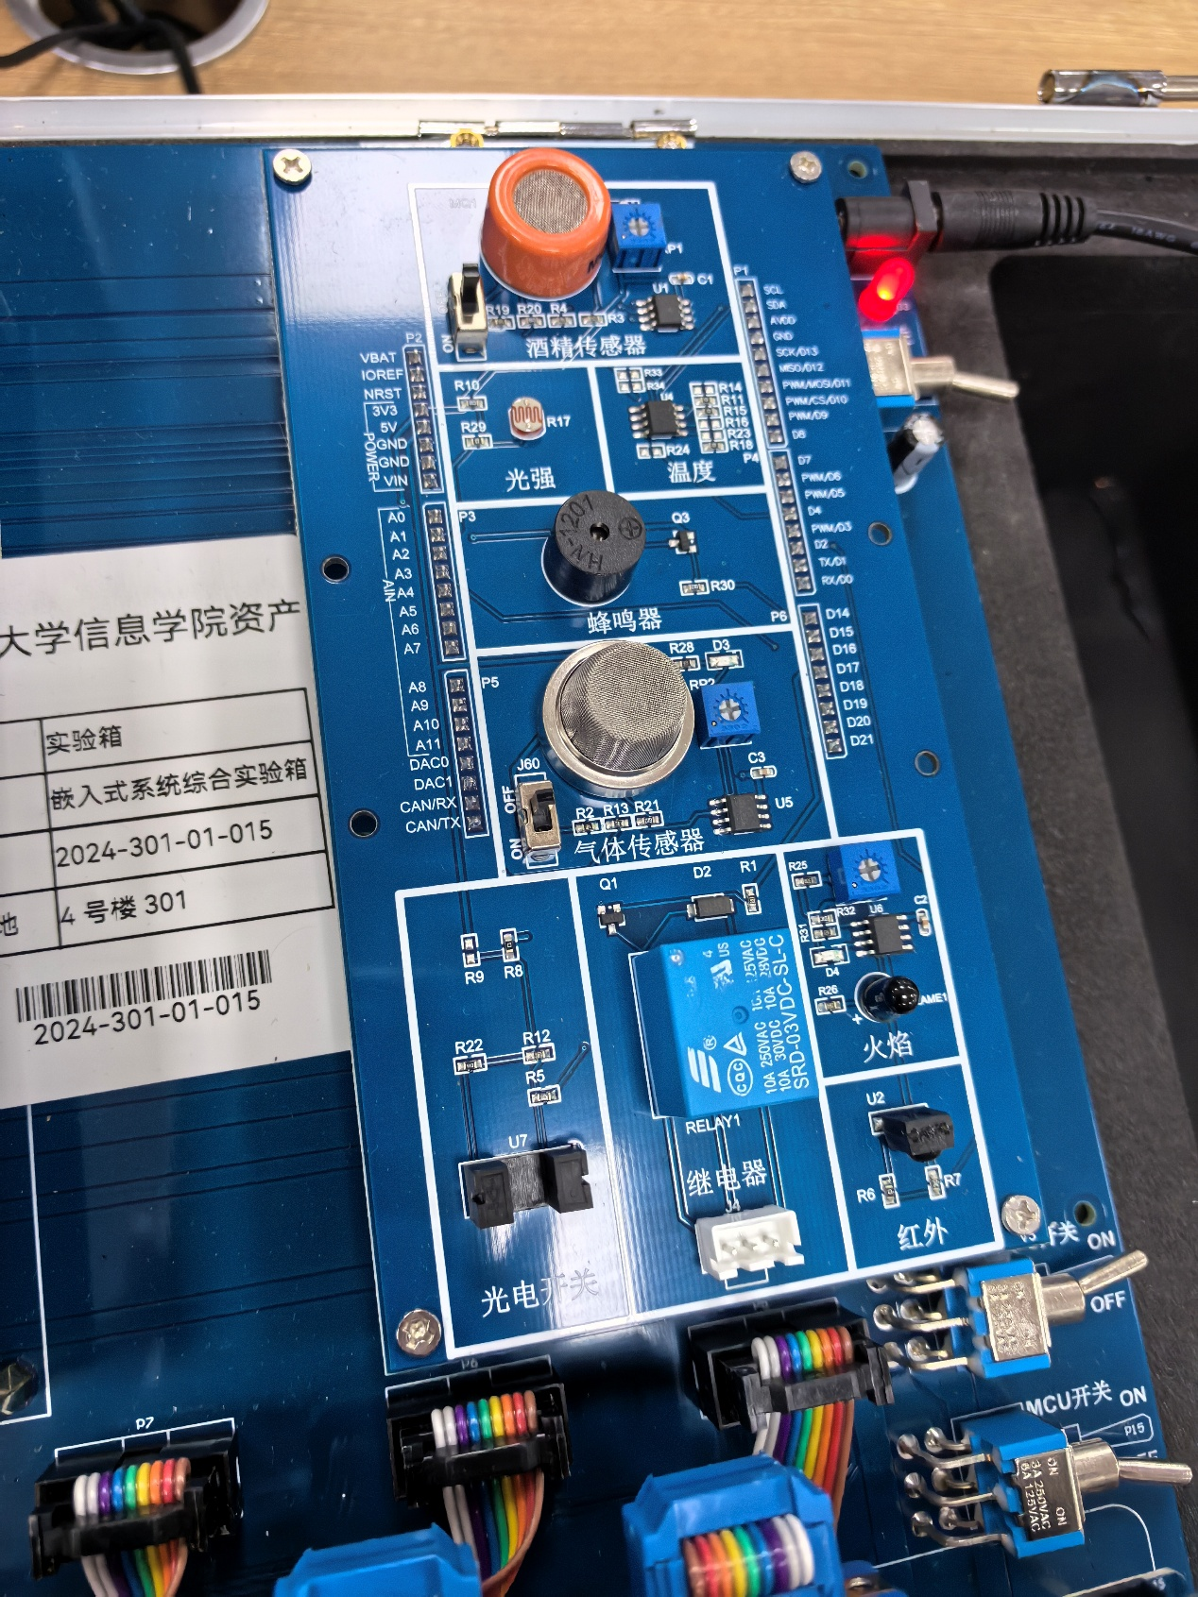

2-4 查询方式按键控制蜂鸣器（混合编程）
要求：
请采用汇编语言与C语言混合编程的方式编写查询方式按键控制蜂鸣器的程序（按KEY1键，蜂鸣器响；再按KEY1键，蜂鸣器不响）：11_fs_loop_key_beep
编程思路：
请在04-fs_loop_key实验工程的基础上修改程序，并参考03-fs_beep实验工程的程序。只需要修改以下2个程序，其它程序与04-fs_loop_key实验工程相同：
main.c
Makefile

实验结果：
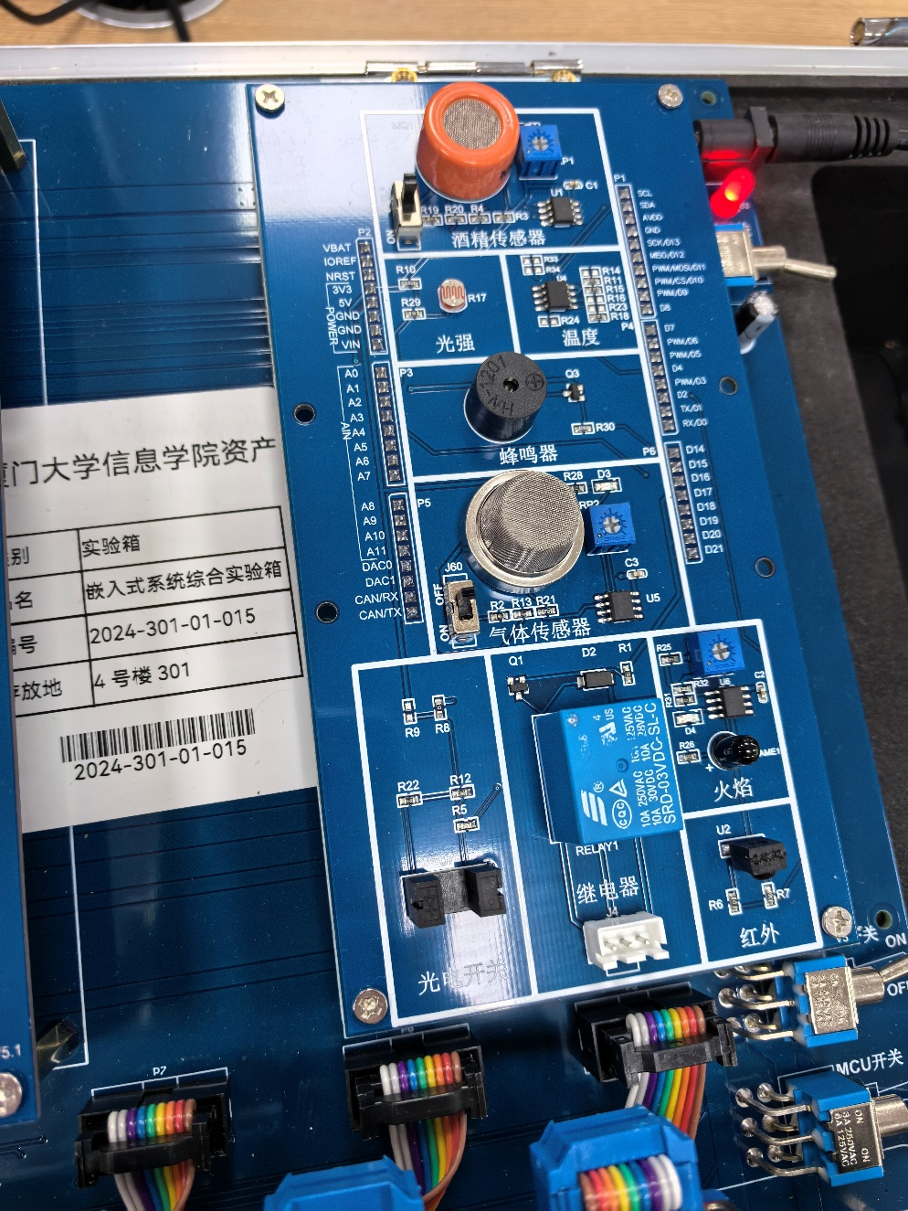
  - 完成情况
请给出你完成的设计实验情况（实验效果，可以通过拍照或拍视频的方式），并贴上该设计实验的主要代码（STM32实验只需要贴上main.c文件的代码，ARM裸机实验只需要贴上自己编写的.c文件、.s文件的代码）。

